Name des Tieres
Bild des Tieres einfügen!  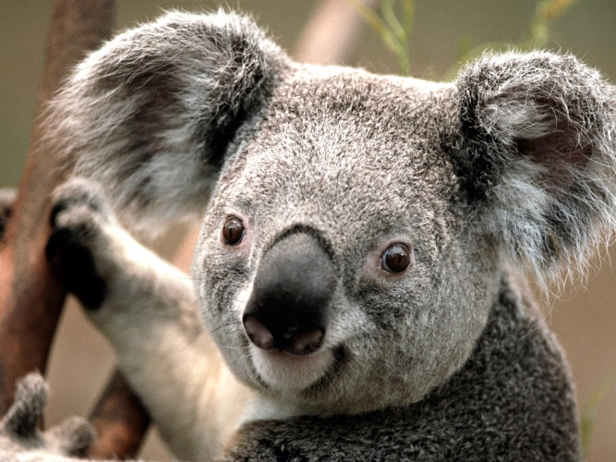  Beispielbild | Beschreibung des Tieres  Wo lebt es? Welche besonderen Merkmale hat das Tier?
Nahrung  Was frisst das Tier? | Verwandte Tiere  Zu welcher Tiergattung gehört das Tier?

